Scuola dell’Infanzia SCUOLA sacra famiglia
rocca san casciano(fc)

Caccia al tesoro: scopriamo i tesori della nostra scuola!

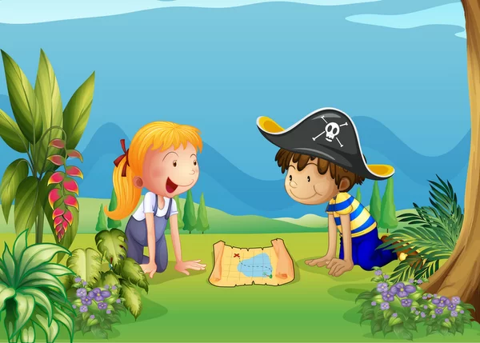
Centro Estivo 2024
Sezioni Nido,Primavera,3,4 E 5 anni

Il nostro desiderio è quello di far scoprire ai bambini i tesori della nostra scuola, attraverso il gioco della “Caccia al Tesoro!”; proporremo attività ludiche e laboratoriali che ci permetteranno di vivere insieme un pezzo d’estate fuori nel nostro bellissimo giardino e dentro la nostra scuola!

Informazioni utili!

ORARIO
7.30/9.00 accoglienza
12.30/14.300 uscita dopo pranzo

PRIMA SETTIMANA (dall’1 al 5 luglio)

Lunedì 1 | Lettura animata e drammatizzazione. Leggiamo la storia del pirata Pastafrolla
Martedì 2 | Il pirata Pastafrolla ci porterà alla “Laguna dei delfini” per divertenti giochi d'acqua
Mercoledì 3 | Laboratorio grafico- pittorico, costruiamo la mappa del tesoro, ogni settimana aggiungeremo una tappa fino a completare la mappa.
Giovedì 4 | Giochiamo alla caccia al tesoro! 1 tappa
Venerdì 5 | Il pirata Pastafrolla ci insegna gustose ricette fresche per l’estate cuciniamo insieme
SECONDA SETTIMANA (dall’8 al 12 luglio)
LUNEDÌ 8 | Il pirata Pastafrolla ci invita ad ascoltare bellissime storie, ci sediamo in giardino ad ascoltarle
MARTEDÌ 9 | Che caldo! Oggi andiamo alla “laguna dei delfini” e ci rinfreschiamo con divertenti giochi d’acqua
MERCOLEDÌ 10 | Pastafrolla ci porta tanti colori per colorare la nostra mappa, divertiamoci a pitturare con i nostri colori preferiti
GIOVEDÌ 11 | Giochiamo alla caccia al tesoro! Il pirata Pastafrolla ci lascia dei messaggi segreti per raggiungere la prossima tappa. Insieme agli amici decifriamo il suo messaggio II tappa
VENERDÌ 12 | Pastafrolla è un pirata molto giocherellone vuole andare a fare un pic-nic in giardino

TERZA SETTIMANA (dal 15 al 19 luglio)

Lunedì 15 | Ci travestiamo da pirati e leggiamo la storia del pirata Pastafrolla che incontra il pirata Pappamolla
Martedì 16 | Nella “laguna dei delfini” ci divertiamo con giochi d’acqua che ci insegnano a collaborare insieme agli amici.
Mercoledì 17 | Laboratorio grafico-pittorico con materiali di riciclo arricchiamo la nostra mappa
Giovedì 18 | Giochiamo alla caccia al tesoro! Ormai siamo vicini al tesoro  Costruiamo il puzzle Del pirata Pastafrolla e scopriamo la tappa successiva
Venerdì 19 | Il pirata Pastafrolla invita Pappamolla a fare merenda con lui, che buona la frutta! I pirati ne sono davvero golosi! Prepariamo una squisita merenda con loro!

QUARTA SETTIMANA (dal 22 al 26 luglio

Lunedì 22 | Oggi finiamo di leggere la storia e scopriamo quale tesoro trovano insiemi Pastafrolla e Pappamolla
Martedì 23 | Oggi alla “laguna dei delfini “giocheremo con l’acqua a tempo di musica come ci insegnano i delfini amici di Pastafrolla
Mercoledì 24 | Completiamo la nostra mappa e la vogliamo abbellire con materiali preziosi come il tesoro che troveremo. Cerchiamo nella nostra scuola brillantini perline, bottoni e rendiamo la nostra mappa meravigliosa!
Giovedì 25 | Giochiamo alla caccia al tesoro! Quale sarà il tesoro che troveremo?  Pastafrolla e Pappamolla ci aiuteranno a scoprire un tesoro davvero prezioso!
Venerdì 26 | Abbiamo trovato il tesoro e completato la mappa! Festeggiamo con una ricetta golosa.

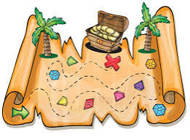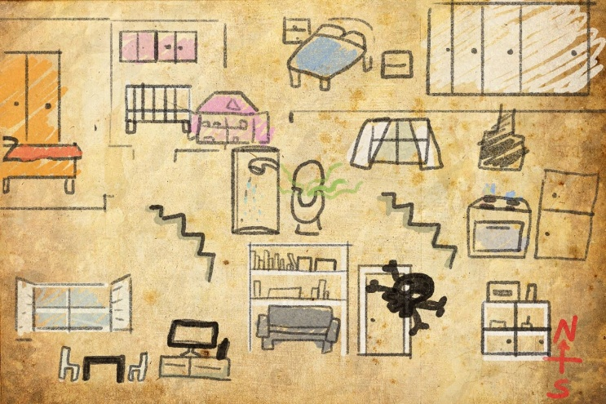

Vi aspettiamo per divertici con la Caccia al tesoro nella nostra scuola e per fare tante bellissime attività e giochi!
